伊達市中央給食センター 「食」の現場から「食育」の現場へ！ おいしく、安心安全な給食を届けます。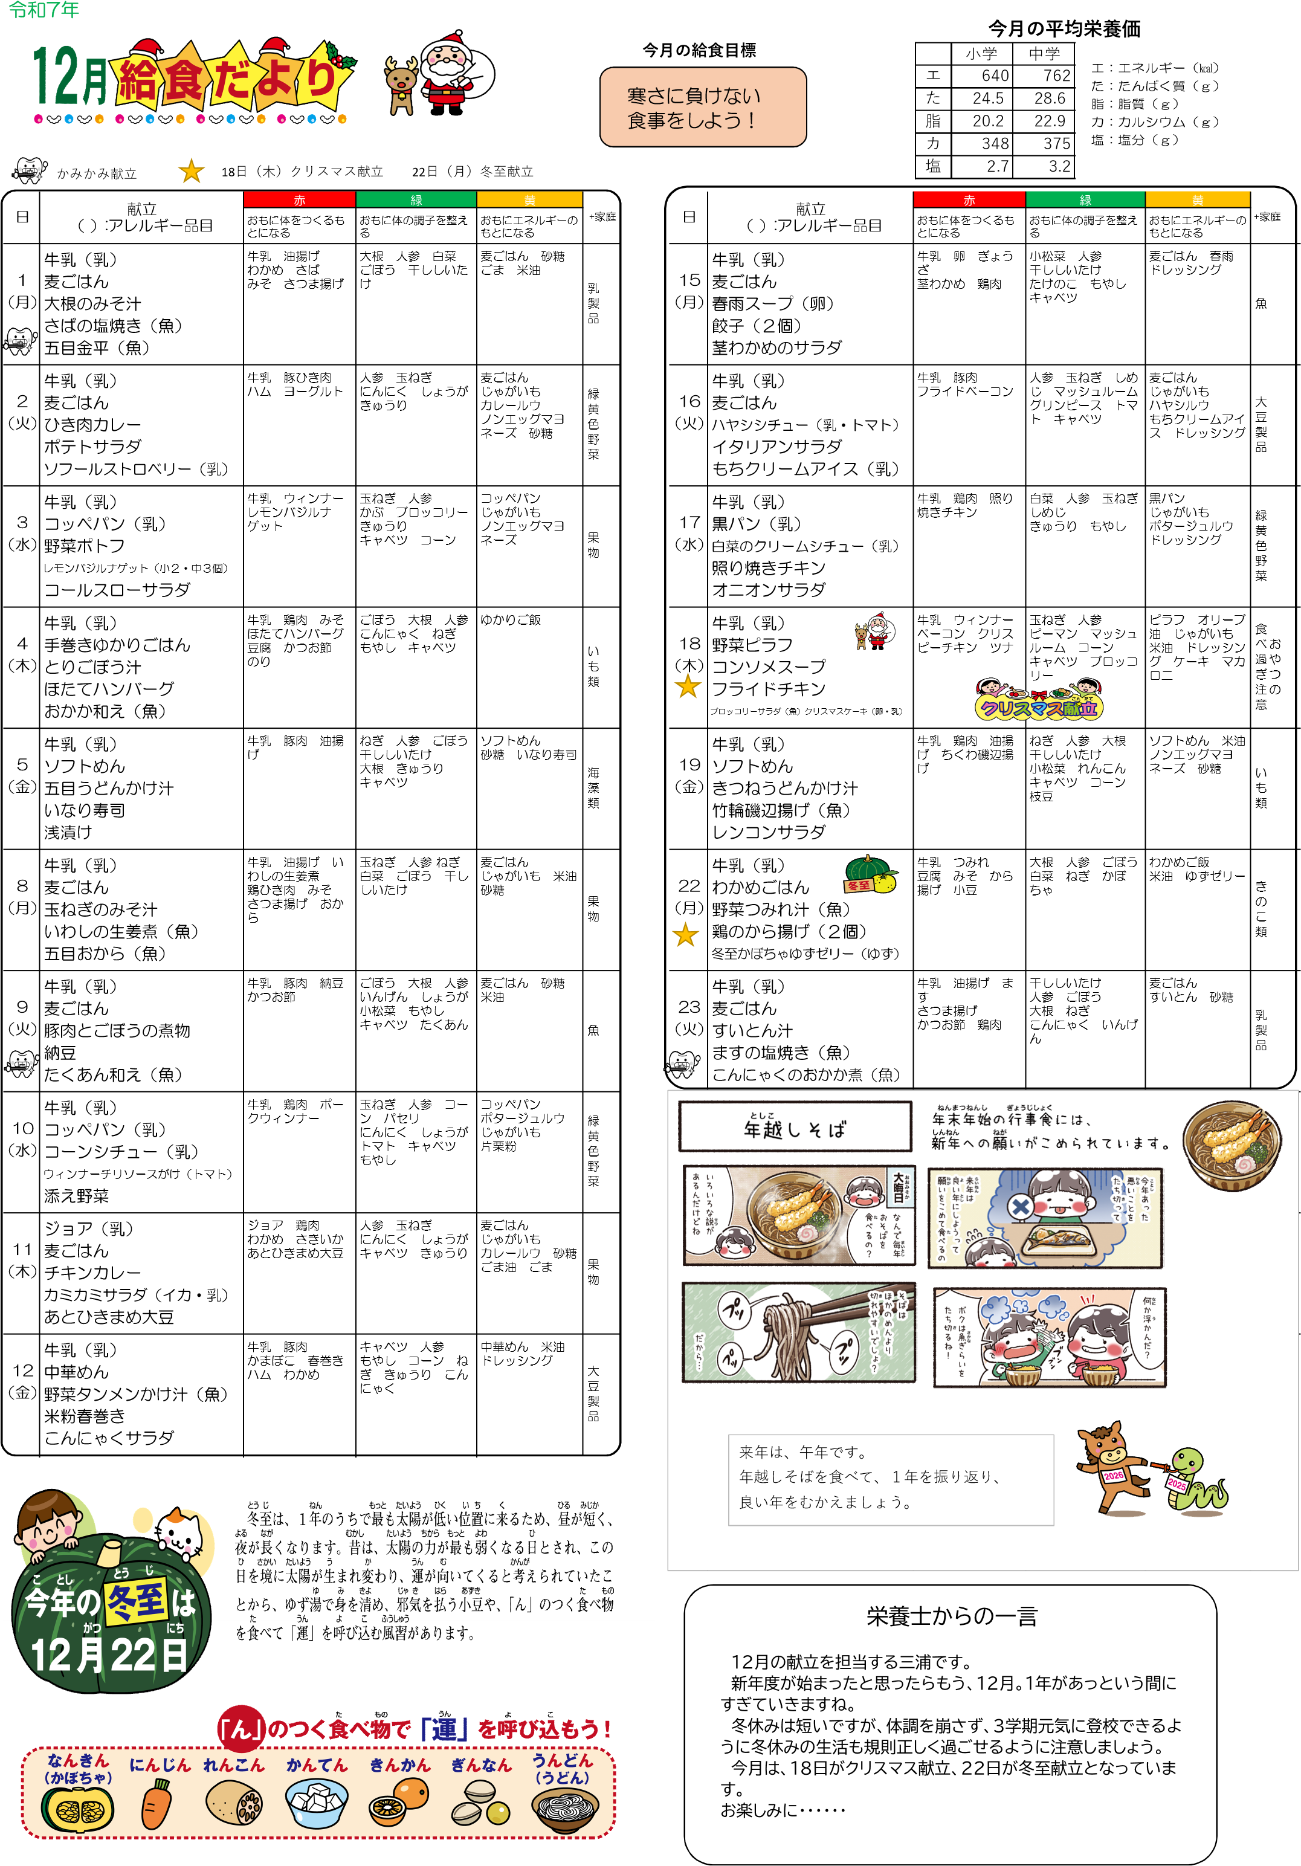
伊達市中央給食センター 「食」の現場から「食育」の現場へ！ おいしく、安心安全な給食を届けます。
